**[1] C++ 11에서 auto 예약어는 어떤 의미인지 쓰고 코드로 예를 보이시오.**

-> auto는 직접 데이터 타입을 입력해 주지 않아도 초기화 값을 통해 자동으로 데이터타입을 추론해준다.

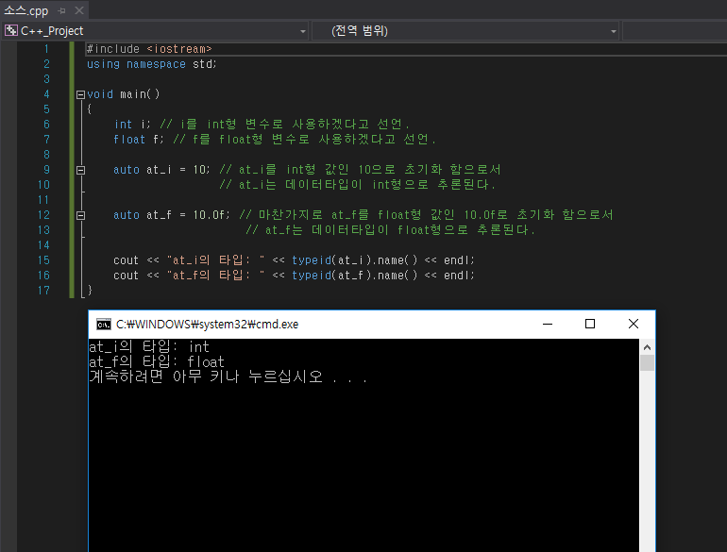

**[2] 상수형 참조가 기존의 참조 형식과 크게 다른 점이 무엇인지 답하시오.**

-> “&변수”는 해당 변수의 값을 복사하지 않고 그 메모리에 직접 접근하여 사용하도록 해준다.

즉, 함수 내부에서 값이 변경 됐을 때 함수가 끝나더라도 그 값을 유지하게 된다.

이는 일반적인 변수 사용 시 값을 복사하게되는 것 보다 오버헤드가 더 적다.

“const &변수”를 사용하게 되면 위와 같이 변수의 메모리에 직접 접근하여 오버헤드를 줄일 수 있지만, const이므로 값을 변경할 수 없고 읽기만 가능하게 된다.

**[3] 다음과 같은 int배열을 오름차순으로 정렬한 후 화면에 결과를 출력하는 프로그램을 작성하시오.** ( intaList[5] = { 30, 20, 10, 50, 40 }; )

(단, 화면에 배열 내용을 출력할 때는 반드시 ‘범위 기반 for문’을 사용해야 한다.)

->

